Offener Brief

Lieber Lionel Messi

KOLUMNE von Andreas Babst7.1.2017, 08:00 Uhr

Rund um den Jahreswechsel schreibt die Sportredaktion in jeder Ausgabe einen offenen Brief an eine Persönlichkeit aus der Sportwelt. Heute abschliessend: Lionel Messi.
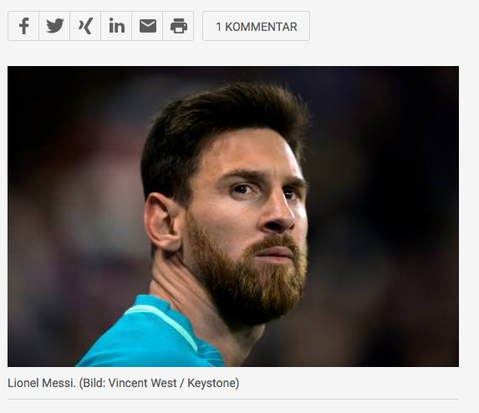

Sie kennen mich nicht, aber ich sehe Sie fast jeden Morgen. Beim Zähneputzen stöbere ich in meinem Facebook-Newsfeed, und fast immer finde ich ein Video von Ihnen. Ich schaue zu, die Zahnbürste im Mund, wie Sie mit Ihren «Gambetas» die Gegner verwirren, mit diesen südamerikanischen Dribblings, die nicht nur Raumgewinn sind, sondern immer auch ein bisschen Tanz. Manchmal stosse ich auf ein Interview. Vor Journalisten werden Sie normalerweise zum Mikrofon-Messi: Sie reden, sagen aber wenig, und das in der immer gleichen Stimmlage. Wie Anfang Jahr bei der Wahl zum Weltfussballer. Ich sah Sie aus der Nähe, Sie wirkten gelangweilt, und ich fragte mich, was für ein Mensch sich wohl hinter dieser Fassade verbirgt.
Doch im Juni schaute ich ein Video, das war anders: Sie standen vor den Reportern, mit dem argentinischen Nationalteam hatten sie gerade den Final der Copa América verloren. In Ihren Worten schwang Resignation mit, Frust, Wehmut. Sie sagten, Sie würden per sofort aus dem Nationalteam zurücktreten. Als ich das Filmchen sah, wurde ich ein wenig traurig. Ich dachte an Ihr erstes Spiel im Nationalteam. Sie waren 18, das Debüt dauerte 44 Sekunden. Kaum waren Sie eingewechselt, schickte Sie der Schiedsrichter wegen einer Tätlichkeit vom Feld. Sie schlichen davon und weinten. Tränen am Anfang, bittere Worte zum Abschied, dazwischen vier verlorene Endrunden-Finals – eine Nationalmannschafts-Karriere wie ein Tango: Schön, doch am Ende bleibt die Melancholie. Und ich bildete mir ein, dass sich mir in diesen Momenten der Niederlage ein Stück des wahren Messi zeigte, des Menschen hinter dem Mikrofon-Messi.
Im Juli wurden Sie und Ihr Vater in Spanien wegen Steuerhinterziehung verurteilt, 21 Monate Gefängnis auf Bewährung. Sie sollen dem Richter gesagt haben, dass Sie alles unterschrieben, was Ihnen der Vater vorlege. Dass Sie täten, was er sage. Und ich bildete mir ein, dass sich in diesem Moment vielleicht wieder ein Stück des Menschen Messi zeigte.
Sie sind mittlerweile zurück in der Nationalmannschaft, die Steuerangelegenheit ist in den Hintergrund gerückt. Seit den Football Leaks ist klar, dass viele prominente Fussballer bei den Steuern tricksen. Und ich bilde mir nicht mehr ein, zwischendurch den Menschen Messi zu sehen. Mir reicht der Fussballer – den finde ich wunderbar. Lieber Lionel Messi, Sie kennen mich nicht und ich Sie auch nicht.

Freundliche Grüsse, Andreas Babst

Quelle: Neue Züricher Zeitung, Online, vom 7.1.2017 (Accessed: 2.2.2017)

- Um welche Textgattung handelt es sich bei diesem Text und inwiefern spielt der Autor hier mit Textgattungen?

- Wie wird der Fußballer „Messi“ in diesem Text dargestellt?

Lionel Messi ist argentinischer Nationalfußballspieler, der mehrmals Weltfußballer des Jahres wurde.

